Итоговая контрольная работа по литературному чтению. 1 класс
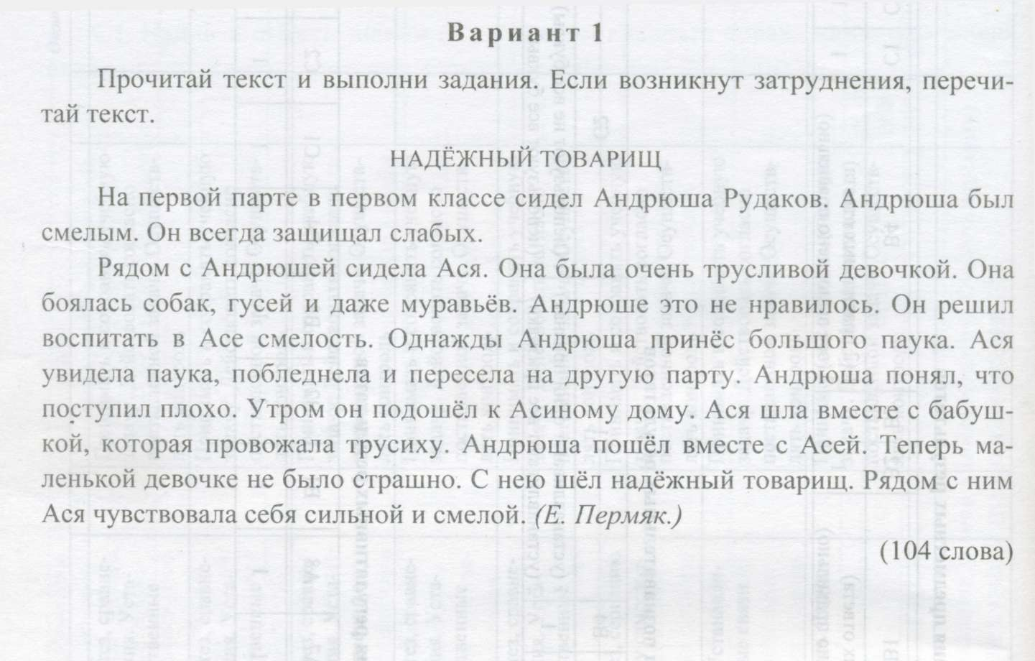
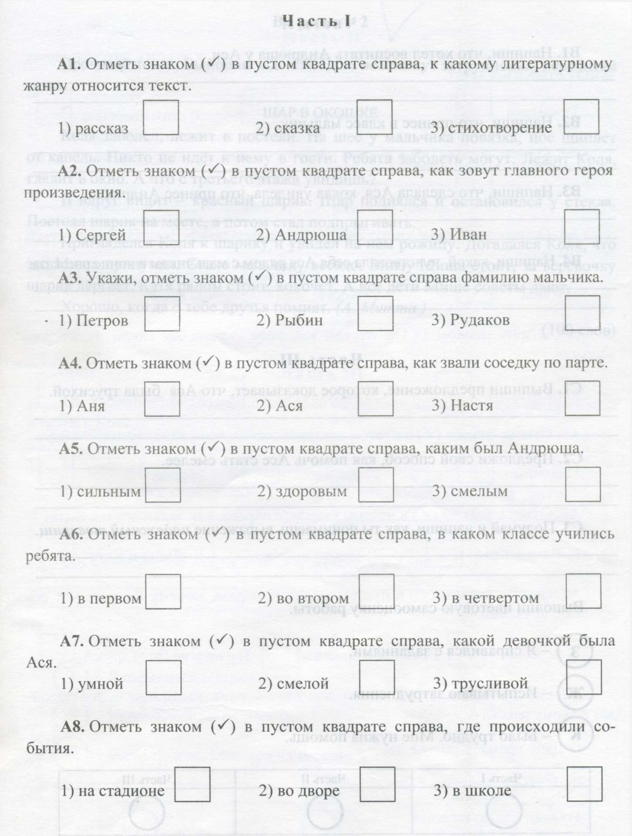
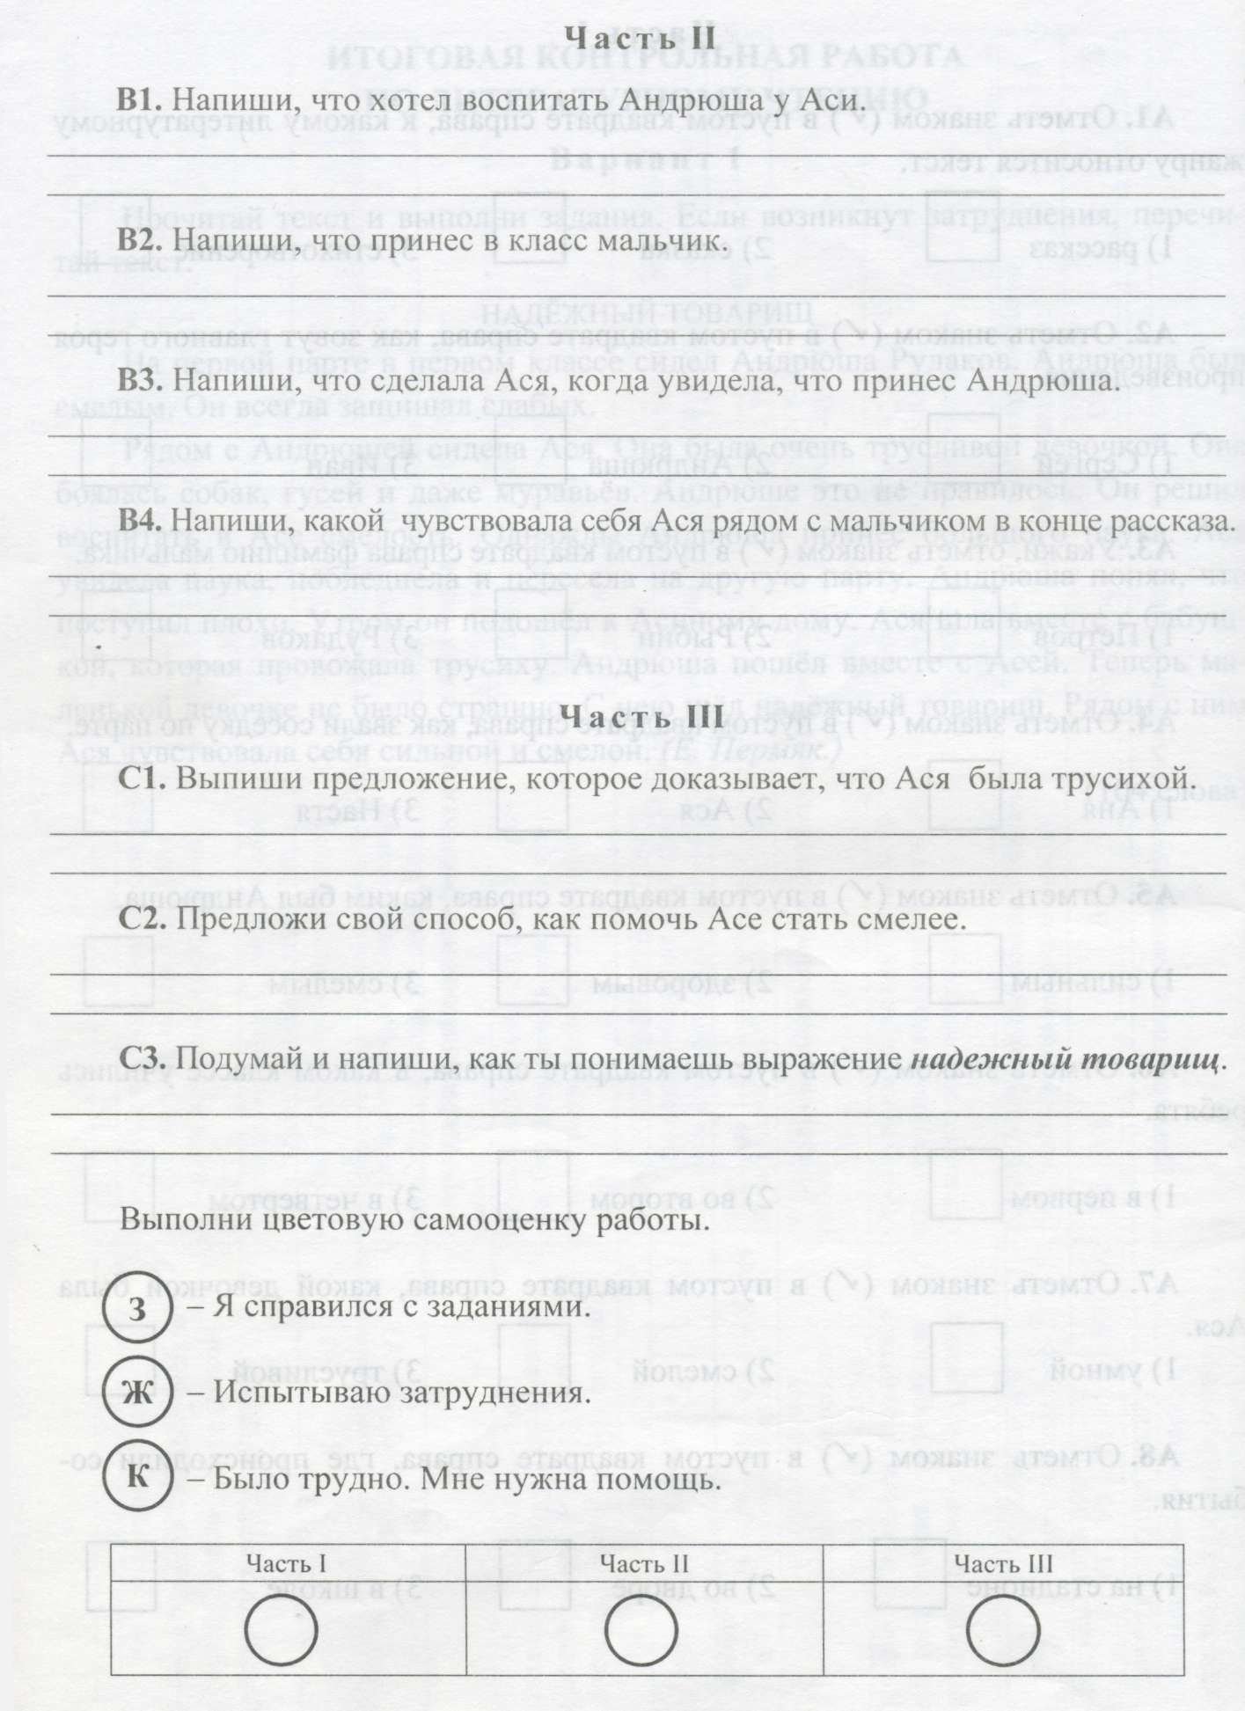
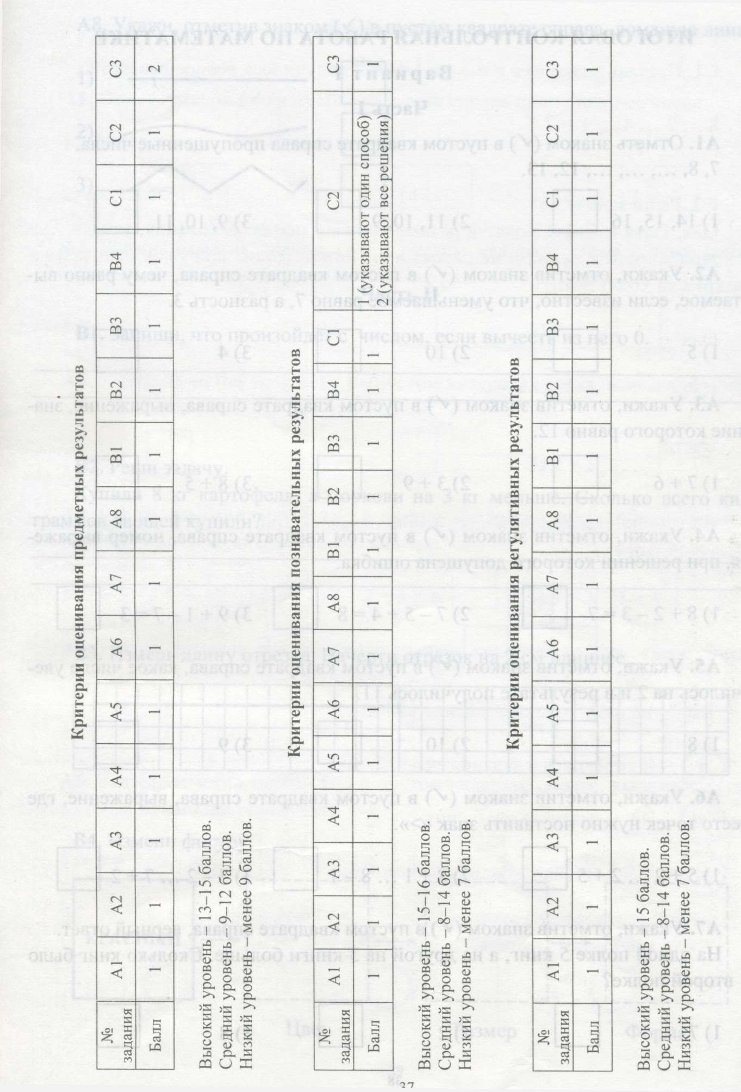
Итоговая контрольная работа.
Критерии оценивания предметных результатов
№ задания | А1 | А2 | А3 | А4 | А5 | А6 | А7 | А8 | В1 | В2 | В3 | В4 | С1 | С2 | С3
Балл | 1 | 1 | 1 | 1 | 1 | 1 | 1 | 1 | 1(2)  2(всё прав) | 1 | 1 | 1(2)  2(всё прав) | 1 | 1 | 1
Высокий уровень - 15-17 баллов
Средний уровень- 9-14 баллов
Низкий уровень – менее 9 баллов
Критерии оценивания познавательных результатов
№ задания | А1 | А2 | А3 | А4 | А5 | А6 | А7 | А8 | В1 | В2 | В3 | В4 | С1 | С2 | С3
Балл | 1 | 1 | 1 | 1 | 1 | 1 | 1 | 1 | 1 | 1 | 1 | 1 | 1(1)  2 | 1(не все буквы)  2(все буквы) | 1
Высокий уровень 16-17 баллов
Средний уровень- 8 -15 баллов
Низкий уровень – менее 7 баллов

Критерии оценивания регулятивных результатов
№ задания | А1 | А2 | А3 | А4 | А5 | А6 | А7 | А8 | В1 | В2 | В3 | В4 | С1 | С2 | С3
Балл | 1 | 1 | 1 | 1 | 1 | 1 | 1 | 1 | 1 | 1 | 1 | 1 | 1 | 1 | 1
Высокий уровень - 15 баллов
Средний уровень- 8 - 14баллов
Низкий уровень – менее 7 баллов

